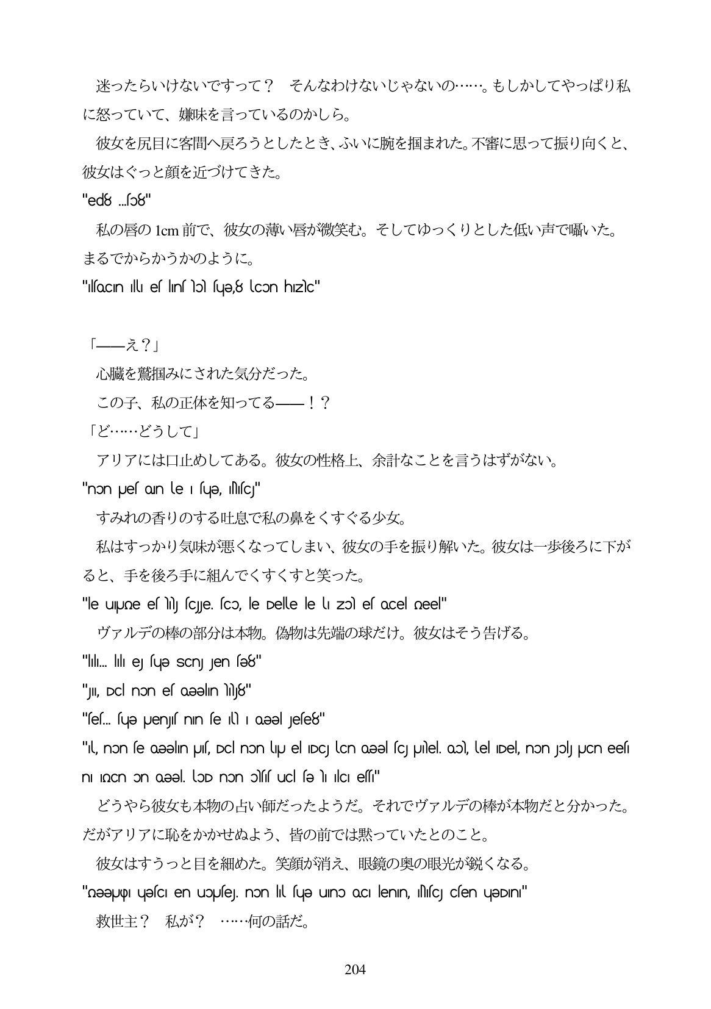

迷ったらいけないですって? そんなわけないじゃないの・・...。もしかしてやつばり私 に怒っていて、嫌味を言っているのかしら。 彼女を尻目に客間へ戻ろうとしたとき、ふいに腕を掴まれた。不審に思って振り向くと、 彼女はぐっと顔を近づけてきた。 "ed8 so8" 私の唇の1cm前で、彼女の薄い唇が微笑む。そしてゆっくりとした低い声で曜いた。 まるでからかうかのように。 "locin lu e Inflo) fue8 con hizc"

「ーえ?」 心臓を驚掴みにされた気分だった。 この子、私の正体を知ってるー!? 「ど...どうして」 アリアには口止めしてある。彼女の性格上、余計なことを言うはずがない。 "non Jes on le I sue, Nisc" すみれの香りのする吐息で私の鼻をくすぐる少女。 私はすっかり気味が悪くなってしまい、彼女の手を振り解いた。彼女は一歩後ろに下が ると、手を後ろ手に組んでくすくすと笑った。 "le upUQe es scJe, sco, le Delle le li zol es ocel meel" ヴァルデの棒の部分は本物。偽物は先端の球だけ。彼女はそう告げる。 "Ili... lili eJ fuge SCnJ Jen fe8"

"JI, Dcl non es oəəlın 8"

"fe. fue puenji nin fe oeel jefe8"

"I, non se oeelinus, Dcl non l'uel IDC Cn oeel sculel, oo), lel IDel, non Jol pCn eesi

ni IQCn on oeel... lOD non off ucl fe li loc eff" どうやら彼女も本物の占い師だったようだ。それでヴァルデの棒が本物だと分かった。

だがアリアに恥をかかせぬよう、皆の前では黙っていたとのこと。 彼女はすうっと目を細めた。笑顔が消え、眼鏡の奥の眼光が鋭くなる。

"neeupi uesCI en uouse non il sue uno oCI lenin, Nisc csen ueDIni" 救世主? 私が? ...何の話だ。

204